


深圳市思迪信息技术有限公司

eWebEditor

使用说明书

日期：2013年07月05日

投标人或版权所有人：深圳市思迪信息技术有限公司
编写人或负责人：晋晓东
日期： 2010年 8月8日

文档信息
文档基本信息表
主题： | eWebEditor在线编辑器使用说明书
版本： | 1.0
内容： | 供研发中心、工程服务中心配置使用
关键字： | eWebEditor
参考文档：
创建时间： | 2013年7月5日
创建人： | 李炜

文档修改记录表
修改人 | 修改时间 | 修改内容

文档参加人员
姓名 | 电话 | 职务 | Email
李炜 | 18688793815 |  | liwei@thinkive.com

目录
1 概述 2
2 后台管理使用说明 3
2.1 登录地址 3
2.2 样式管理 3
3 授权说明 6
3.1 配置授权序列号说明 6
3.2 测试环境配置授权说明 8
3.3 配置多个授权 9
3.4 授权后不生效的常见解决办法 9

概述
详细文档请参考eWebEditor官方的在线文档，本文档只介绍项目中使用的常见问题。

后台管理使用说明
eWebEditor的后台管理功能十分强大，可以通过图形化界面方式配置附件的上传地址、图片大小的限制等，但由于安全的原因，后台管理相关的文件可能被删除，检查工作平台工程的webapp\plugins\editor\ewebeditor\admin目录下是否有文件，如果没有，可以拷贝相关文件到这个目录，但用完后一定要删除这个目录下的文件。

登录地址
http://localhost:9090/plugins/editor/ewebeditor/admin/login.jsp
默认用户名：thinkcms
默认密码：thinkcms
用户名和密码在配置文件中维护
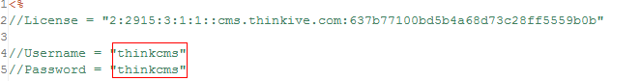

样式管理
样式可以设置编辑器界面颜色，工具栏按钮图片、个数及排序，允许上传的文件扩展名及大小，是否使用缩略图及水印等
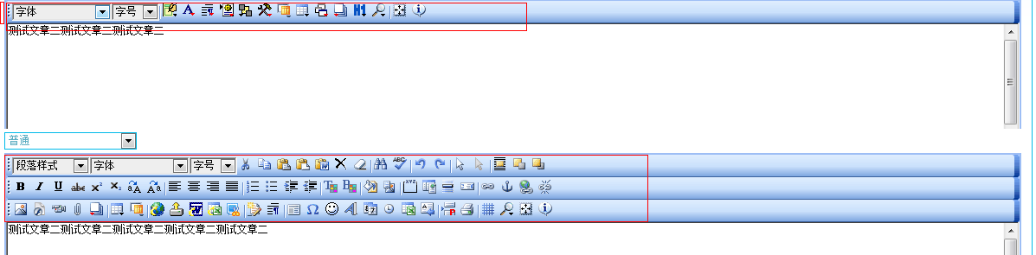
使用不同的样式，都需要对这个样式进行设置。
- 设置样式
进入后台管理系统，选择左边的样式管理，找到需要设置的样式名，点击后面的设置
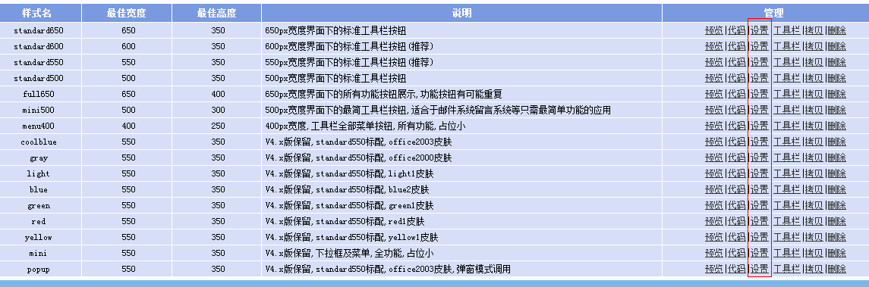
项目中常用的样式有两种：coolblue、standard650
- 如何知道使用的是哪种样式？
打开使用插件的页面，或右键查看源码，找到
standard650就是样式名。
- 上传相关设置
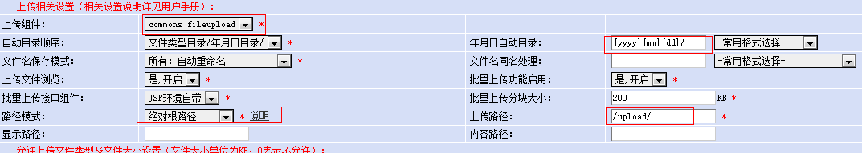
上传组件：选择"commons fileupload"
年月日自动目录：选择"{yyyy}{mm}{dd}/"
路径模式：选择"绝对根路径"
上传路径：输入"/upload/"
其他按默认设置即可
- 设置允许上传的文件类型及文件大小
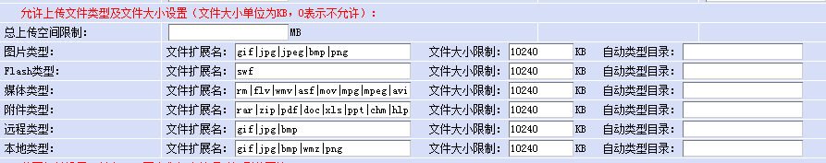
总上传空间限制：设为空；
文件大小限制根据项目的实际需要设置；
很多项目通过ewebeditor上传图片，报
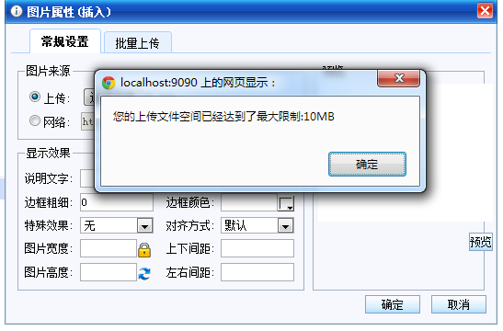
就是因为"总上传空间限制"这里设置的问题，改为空就可以了。
- 设置样式后，实际上修改的是
\plugins\editor\ewebeditor\jsp\config.jsp
这个文件，我们只需要将config.jsp覆盖生产环境的配置文件即可

授权说明
网站正式上线后，需要将访问的域名或IP地址以邮件方式发送到相关负责人申请授权，如访问的地址是：
http://cms.thinkive.com/admin/login.action
需要对cms.thinkive.com这个域名申请授权。
本机通过localhost或127.0.0.1访问，不需要授权。
一个授权码只能对应一个域名，如www.thinkive.com一级域名申请的授权码如果用在cms.thinkive.com或abc.thinkive.com二级域名下，也是无效的。

配置授权序列号说明
配置授权序列号有两种方式：
- 可视配置
- 进入eWebEditor的管理后台，后台地址：
http://localhost/plugins/editor/ewebeditor/admin/login.jsp
默认用户名：thinkcms
默认密码：thinkcms
- 点击左边菜单中的“序列号”链接，进入序列号配置，将申请的序列号填写到文本框，点提交。
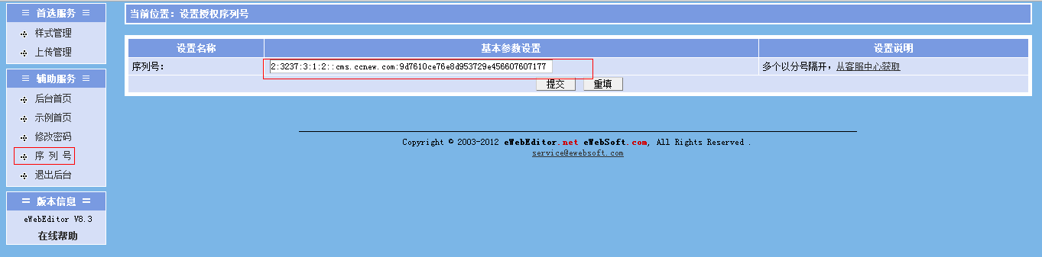
linux环境下使用这个功能，需要给
\plugins\editor\ewebeditor\jsp\config.jsp
配置文件可写权限。
- 点击左边菜单中的“后台首页”链接，在“授权验证”栏，可以查看你刚输入的序列号是否有效。
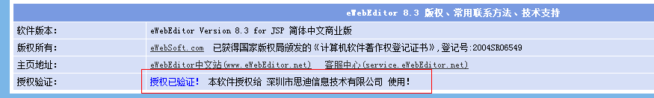
- 手动配置
- 用记事本软件打开eWebEditor配置文件，配置文件位于CMS工程目录下：
\plugins\editor\ewebeditor\jsp\config.jsp
在文件最上面找到
//License = ""
- 在双引号文件中加入申请到的授权序列号，修改后如下：
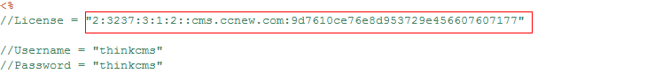
- 保存文件，将文件替换生产服务器的配置文件，替换后，不需要重启服务就可以生效。
说明：
推荐使用手动配置方式，生产环境由于安全原因，需要删除eWebEditor管理后台的相关文件。

测试环境配置授权说明
对eWebEditor授权是需要收费的，原则上测试环境是不给授权，可通过以下方式绕开授权：
- 修改本地hosts文件，使用一个已授权的域名访问测试环境
- 用记事本软件打开C:\Windows\System32\drivers\etc目录下的hosts文件。
- 在文件末尾加入
192.168.1.101 cms.thinkive.com
点保存，192.168.1.101是CMS测试服务器地址。
win7由于安全的原因，可能会不允许修改这个文件，可参考百度的解决方案。
- 进入windows命令窗口，ping cms.thinkive.com是否解析到了指定的IP上
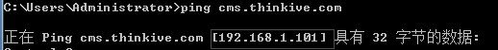
- 配置授权序列号，序列号如下：
2:2915:3:1:1::cms.thinkive.com:637b77100bd5b4a68d73c28ff5559b0b
- 通过域名登录CMS
http://cms.thinkive.com:9090/admin/login.action
检查eWebEditor是否授权
- 直接将配置文件序列号中的地址修改为测试服务器的地址，如将
2:2915:3:1:1::cms.thinkive.com:637b77100bd5b4a68d73c28ff5559b0b
改为
2:2915:3:1:1::192.168.1.101:637b77100bd5b4a68d73c28ff5559b0b
使用这种方式，eWebEditor大部份功能可以使用，但高级功能如：word导入、excel导入等功能使用不了。

配置多个授权
客户由于网络环境的关系，CMS需支持IP和域名同时访问，这个时候需要对IP和域名申请两个授权，配置文件中多个序列号以分号分隔。
序列号1;序列号2;序列号3

授权后不生效的常见解决办法
- 仔细检查当前访问的域名或IP地址与配置文件中使用的地址是否一致。
- 如果是从低版本升级到高版本，如6.8升级到8.3版本，由于使用的配置文件config.jsp还是低版本的文件，但高版本配置文件中增加了很多内容，需要将这个配置文件拷贝到本地CMS工程，进入eWebEditor的后台管理界面，登录后，随便打开一个样式点设置，保存后配置文件会自动升级，再将配置文件config.jsp拷贝到生产环境就可以生效了。

编辑器的问题说明

编辑器的升级
编辑器的升级分为两个步骤，
1.是替换ewebeditor文件夹的目录

2.替换工程目录下面的lib架包
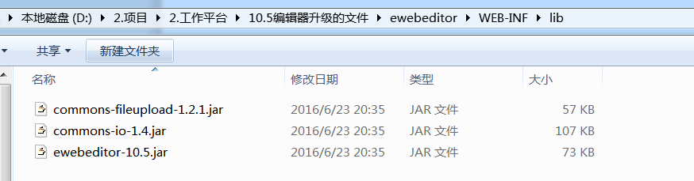
把编辑器目录下面的架包替换到工程目录下面的架包，删除之前的相同架包其他的版本。

编辑器使用不了
- 检查服务器的jdk版本和启动文件的jdk版本是否一直，如果不一致，需要修改，不然jsp编译生成的文件不全。
- 服务器上面的work目录是否给了文件生成的权限（看启动文件的用户是什么，如果是root用户，所有的目录都有权限，如果是webmaster组用户的话，则需要注意使用chmod -R 777 work 给work目录加权限）
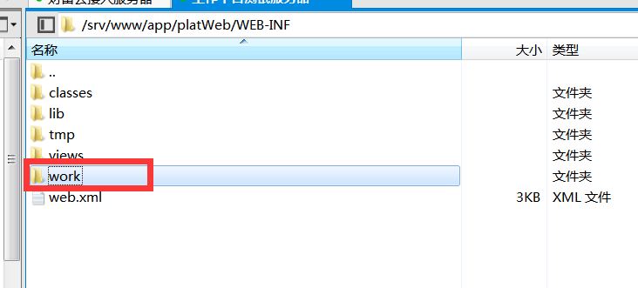
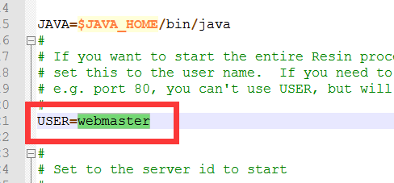
- 检查编辑器的架包和版本是否一致，现在项目里面很多都不致。
检查plugins/editor/ewebeditor/ewebeditor.js文件里面的
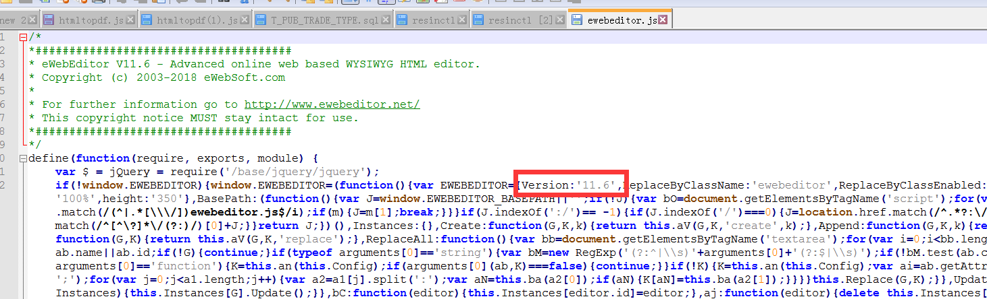
架包的版本是
